- n étant un nombre entier, exprime en fonction de n :
  - la moitié de n :
  - le double de n :
  - le tiers de n :
  - le triple de n :
  - le nombre entier suivant n :
  - le nombre entier précédant n :
- Écris des phrases traduisant les expressions littérales suivantes :
  - 2 × x :
  - :
  - 2 – 7 × x :
  - (x – 7) ÷ 8 :
  - 5x – 3,5 :
- Exprime les longueurs en fonction de x :
G
O
5
x

GO=................…

R
S
x
RS=...........x
- Relie chaque phrase de gauche à l’expression littérale correspondante de droite :
somme de y et de 7 |  |  | - • | 7(y – 3)
produit de 7 par la somme de y et de 3 |  |  |  | 7 – y
produit de 7 par la différence entre y et 3 |  |  |  | y + 7 × 3
différence entre le produit de 7 par y et 3 |  |  |  | y + 7
différence entre 7 et y |  |  |  | 7y + 3
somme de y et du produit de 3 par 7 |  |  |  | 7(y + 3)
somme du produit de 7 par y et de 3 |  |  |  | 7y – 3
- Programmes de calcul, et Scratch
  - Relie chaque instruction de gauche à l’expression littérale correspondante de droite :
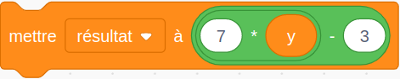 |  |  |  | 7(y – 3)
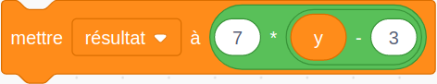 |  |  |  | 7 – y
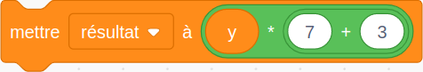 |  |  |  | y (7 + 3)
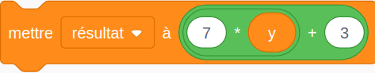 |  |  |  | y + 7
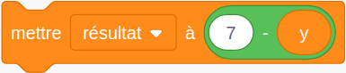 |  |  |  | 7y + 3
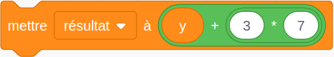 |  |  |  | 7(y + 3)
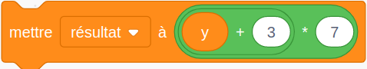 |  |  |  | 7y – 3
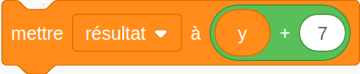 |  |  |  | y + 3 × 7
  - Comment fait-on pour indiquer à Scratch quelle opération effectuer en premier ?

- Propose une expression littérale qui permet d’exprimer le périmètre du polygone ci-dessous en fonction de x :
x cm
6 cm
K
L
I
J
8 cm

- Au cinéma, les enfants paient 5 euros de moins que les adultes. On appelle p le prix d’entrée d’un adulte.
  - Exprime le prix du billet d’un enfant en fonction de p :
  - Simon, 9 ans, décide d’offrir le cinéma à sa petite sœur Daphné et à ses deux parents. Exprime en fonction de p la somme qu’il doit prévoir pour son cadeau :

- Dans une assemblée, il y a deux fois plus de Belges que de Luxembourgeois et 48 Néerlandais de plus que de Luxembourgeois.

On désigne par x le nombre de Luxembourgeois.

Exprime en fonction de x le nombre total de personnes qui composent cette assemblée :

- En observant les figures ci-dessous, élabore une formule permettant de calculer le nombre de carrés en fonction du nombre d’étapes :
Étape 1
Étape 2
Étape 3
Étape 4
- Multiples de 2 et 3
  - On considère un nombre entier n. Donne, en fonction de n, la forme générale :
- Des nombres pairs :

- Des nombres impairs :

- Des multiples de 3 : …………………………………..
  - En utilisant les expressions littérales de la question a., démontre que :
- La somme de deux entiers consécutifs est impaire :

- La somme de trois entiers consécutifs est un multiple de 3 :

- On donne le programme de calcul suivant :
- Choisir un nombre.
- Ajouter 5.
- Multiplier le résultat obtenu par 3.
- Retrancher 12.
  - Calcule le résultat que l’on obtient en appliquant ce programme de calcul quand le nombre choisi est :
- 0
………………......
………………......
………………......
- 4
………………......
………………......
………………......
- 3,2
………………......
………………......
………………......
  - On désigne maintenant le nombre choisi par la lettre x.
Exprime en fonction de x le résultat ce programme de calcul :

  - On veut réaliser un script correspondant au programme de calcul ci-dessus :
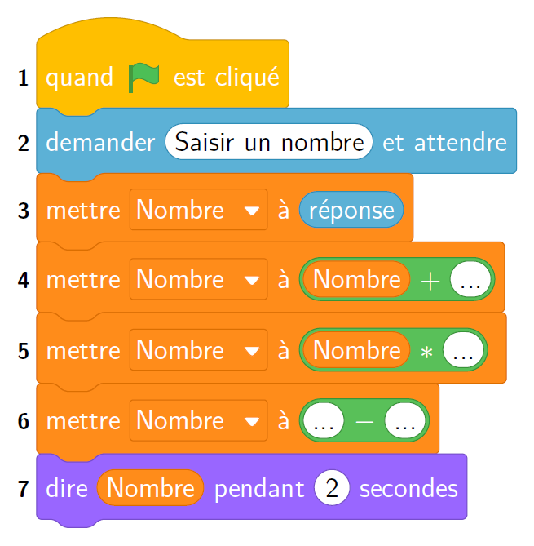
Complète ce programme.

En exécutant ce programme, vérifie les résultats pour les valeurs de la question a.

